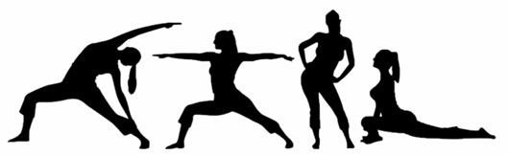

Pravidelné cvičenie pre všetky vekové
kategórie sa koná v sále KD v Granč-Petrovciach
každý utorok o 18:30hod.
Cena vstupu je 0,50 €, je potrebné si so sebou priniesť podložku na cvičenie.

